Qui est-ce?

Fais correspondre 2 phrases à une image - Trouve le nom des personnages.
- Elle a 16 ans. Elle danse sur Tik Tok.
- Il est footballeur. Il est argentin.
- Il est président. Il est français.
- Il habite en Espagne. Il est jeune. Il est le meilleur joueur du monde.
- Elle est petite. Elle est colombienne. Elle parle l’espagnol, l’anglais et le français.
- Il est américain. Il est informaticien et programmeur. Il est jeune.
- C' est une célébrité américaine. Elle a des millions d'abonnés.
- Il est le président-directeur général d’un site internet. Il parle anglais.Il est milliardaire.
- Il est mince. Il porte des costumes.
- Elle chante et danse au concert de la Coupe du monde de football de 2010.

  a Zuckerberg, 6, 8 | 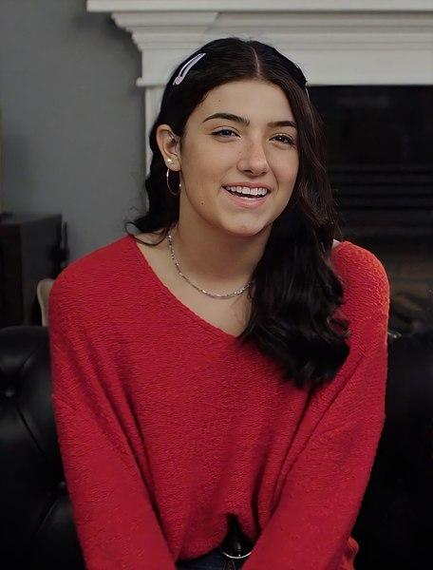  b Charli d’Amelio, 1,7 |   c Shakira, 5, 10
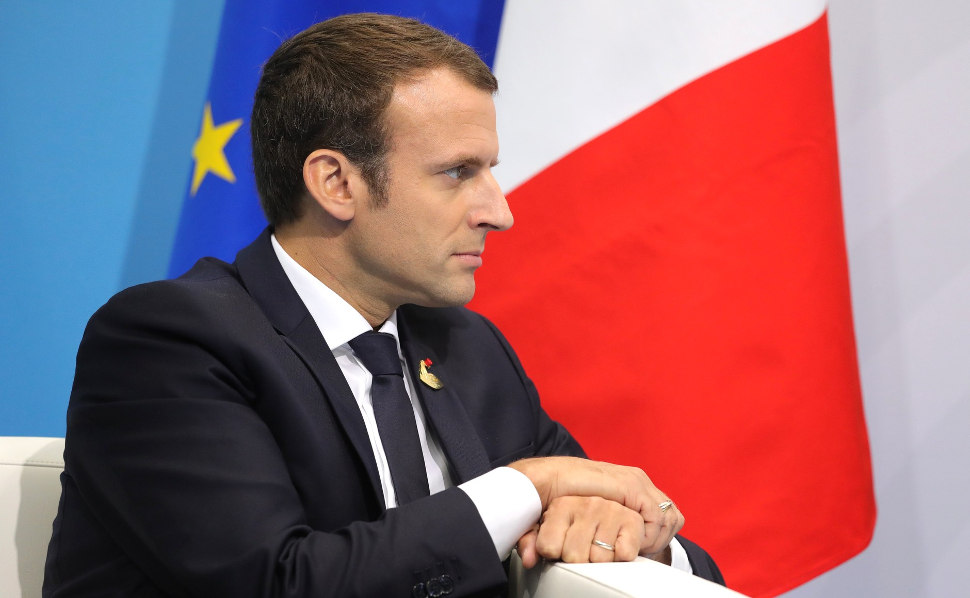  d Macron, 3, 9 | 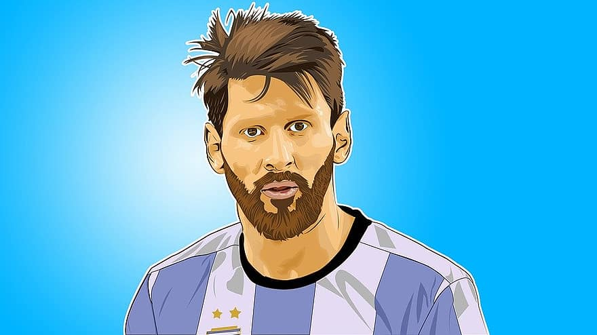  e Messi, 2, 4

Présente ton personnage préféré et mets son image ci-dessus.
Qui est-ce?
? Il est……………………………………………..
Il est……………………………………………..
Il a……………………………………………..
Il porte……………………………………………..
Il……………………………………………..

